HLAVNÍ MĚSTO PRAHA | Tisková zpráva
MAGISTRÁT HLAVNÍHO MĚSTA PRAHY
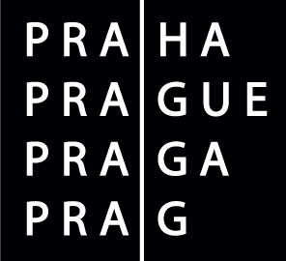Odbor Public Relations

Tisková zpráva ze zasedání Poradního sboru primátora pro oblast kulturní a grantové politiky

Poradní sbor primátora pro oblast kulturní a grantové politiky se dnes odpoledne zabýval detaily grantového systému pro rok 2009, především způsobem hodnocení projektů. Poradní sbor se shodl na skupinách, ve kterých budou grantové žádosti přijímány a na jejich oborovém členění.
Byla ustanovena pracovní skupina, která dopracuje návrh grantového systému, který bude 22. září schválen. Poradní sbor primátora pro oblast kulturní a grantové politiky uspořádá během září tiskovou konferenci.

V Praze 8.9. 2008

___________________________________________________________________________________

MUDr. Pavel Bém – primátor hlavního města Prahy
do funkce opětovně zvolen 30.11.2006, působnost v oblasti finanční a zahraniční politiky, oblast vztahů a spolupráce se Svazem měst a obcí ČR a Asociací krajů ČR, problematika čestných poct a čestného občanství hl.m. Prahy, problematika udílení znaků a praporů městských částí, užití znaku hl.m. Prahy, organizace protidrogové a protialkoholní prevence, koordinace vztahů hl.m. Prahy k městským částem, oblast tělovýchovy.
___________________________________________________________________________________

Za správnost: Adéla Veverková / tel. 236 003 601

Jiří Wolf | Mediacentrum MHMP
Tiskový mluvčí Magistrátu hl. m. Prahy
Tel.: 737 208 979, 236 002 348 | Tel.: 236 00 44 00
Fax: 236 007 092 | Fax: 236 007 093
E-mail: jiri.wolf@cityofprague.cz | E-mail: mediacentrum@cityofprague.cz
Magistrát hl. města Prahy, Mariánské nám. 2/2, 110 01 Praha 1

